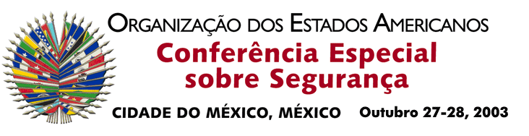

OEA/Ser.K/XXXVIII
CES/doc. 13/03
27 outubro 2003
Original: espanhol

AUTORIDADES DA CONFERÊNCIA

Presidente: Luis Ernesto Derbez
Secretário de Estado
input.doc
México

Primeiro Vice-Presidente: Frederick A. Mitchell
Ministro das Relaciones Exteriores e Serviço Público
Bahamas

Segundo Vice-Presidente: Allan Wagner Tizón
Ministro das Relações Exteriores
Peru

Relator: Edgar Gutiérrez Girón
Ministro das Relações Exteriores
Guatemala

COMISSÃO GERAL

Presidente: Miguel Ruiz Cabañas
Representante Permanente do México junto à OEA

Primeiro Vice-Presidente: Julio Fiol Zúñiga
Delegado do Chile

Segundo Vice-Presidente: Lisa Shoman
Representante Permanente de Belize junto à OEA

Relator: Carmen Marina Gutiérrez Salazar
Representante Permanente da Nicarágua junto à OEA

